N数码问题 初步小结

1. N数码问题（8， 15， 24， 35….）N = m2 – 1 ( m = 3, 4, 5 ….)

（1） 有没有一个通用的公式或规则，不需回溯求解即可判断是否有解？ 有！

①先按照行优先，将初始状态和目标状态转化成一维数组A、B。

N-1为偶数：如果A的逆序对的数量n1与B的逆序对数量n2奇偶性相同，则有解。

N-1为奇数：如果A的逆序对的数量n1与B的逆序对数量n2之差的绝对值abs1和初始状态0（或者称为“空格”）所在行数与目标状态的所在行数之差的绝对值abs2奇偶性相同，则有解。

②理由：

1. 如果N为奇数，那么上下移动，左右移动都不会改变序列的逆序值的奇偶性。  
 2. 如果N为偶数，左右移动不会改变序列的逆序值的奇偶性，上下移动一次却会改变奇偶性一次。

③A\*算法本题应用：

每一步记录深度（当前状态与初始状态移动步数之差），视为g(n)实际耗散，同时计算相应h(n)={W（n）不在目标位点数 或P（n）各点据目标状态位置距离和}估计耗散。

优先选择二者和（即f(n)）中最小值。一个点可能被扩展多次，但为确保程序顺利进行，一个状态只能出现一次。

④A\*算法和A算法的区别：

A算法是解决一个搜索问题朴素的思路，而A\*算法在有解的情况下，满足h(n) ≤ h\*(n)的条件时可以找到最优解。

1. 用一维数组表示当前格局 char Data[N]。如何生成初始格局？请参考扑克牌的洗牌算法。

<https://blog.csdn.net/qq_31828515/article/details/59082676>

可以参考源代码，递归即可。

用数组中最后一个元素来打乱前面的元素。

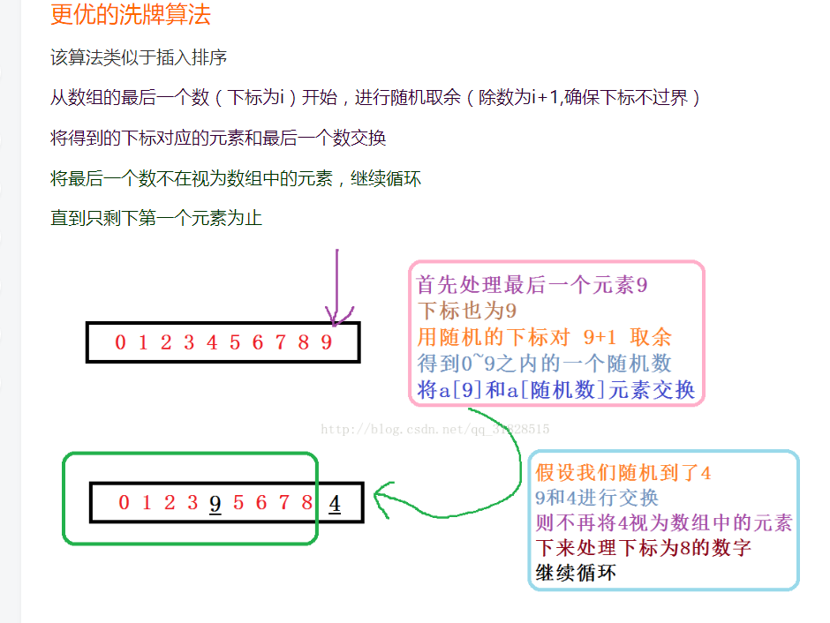

1. A算法的Open表，Closed表采用什么样的数据结构？

链表，可优化。具体参考程序

1. 如果用B树或优先队列，如何更有效的存储棋局，并使查询最快？

B树，二叉搜索树。在数据结构上讲过B-树，性质类似。

https://blog.csdn.net/zwz2011303359/article/details/63262541

请参考研究Zobrist哈希编码？

棋类博弈中频繁使用，建立哈希表，根据特征值判断历史状态是否存在。

https://blog.csdn.net/HeavyIndustry/article/details/44580229